**Application Finder**

# 打开 application finder：

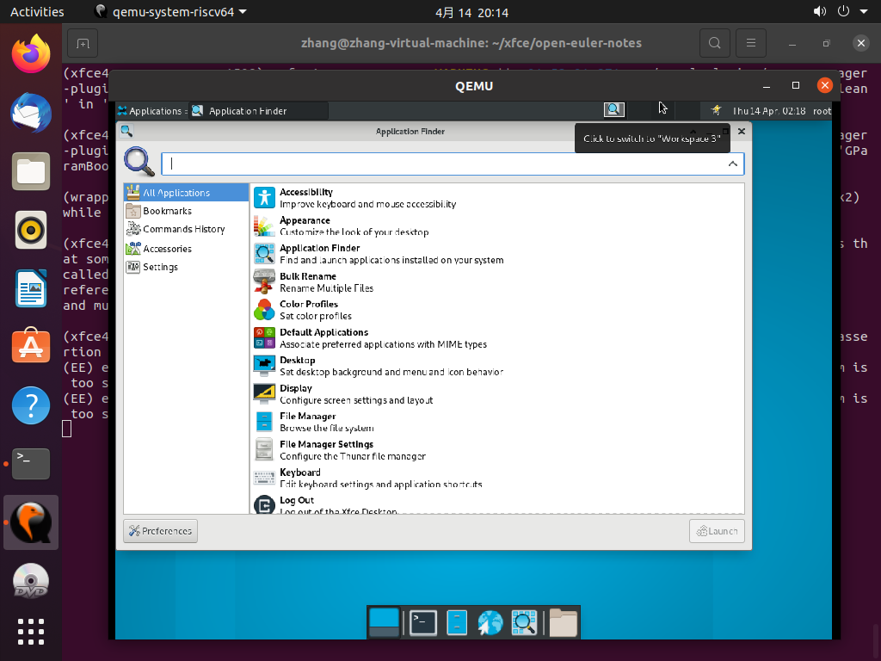

# 测试 application finder 能否正常启动应用：

正常启动Accessibility

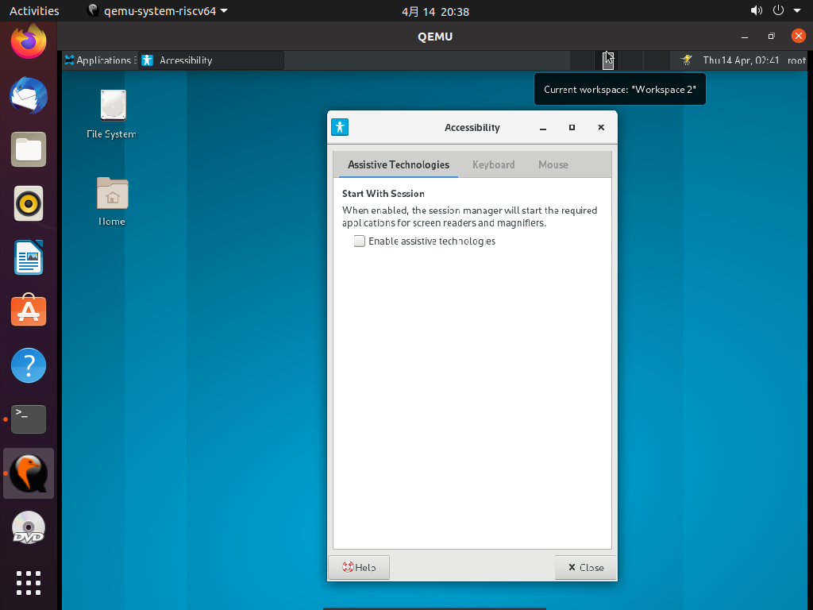

正常启动appearance

正常启动display

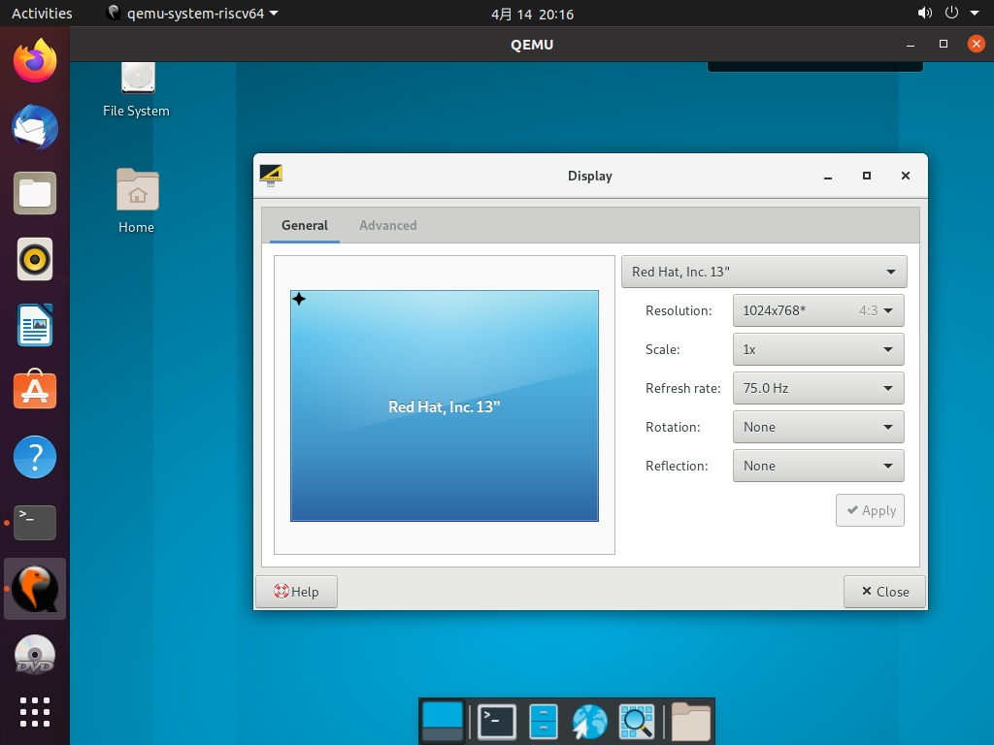

正常启动Desktop

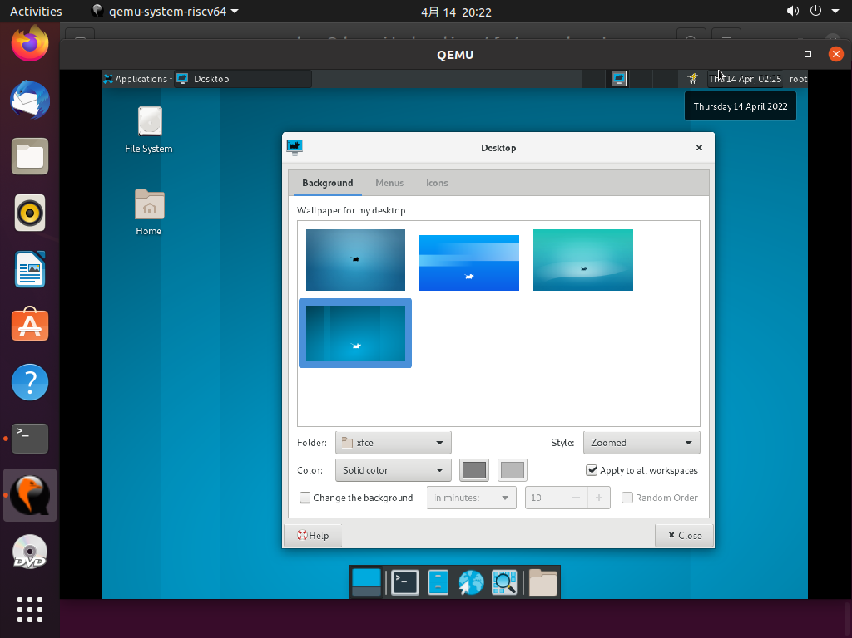

正常启动file manage

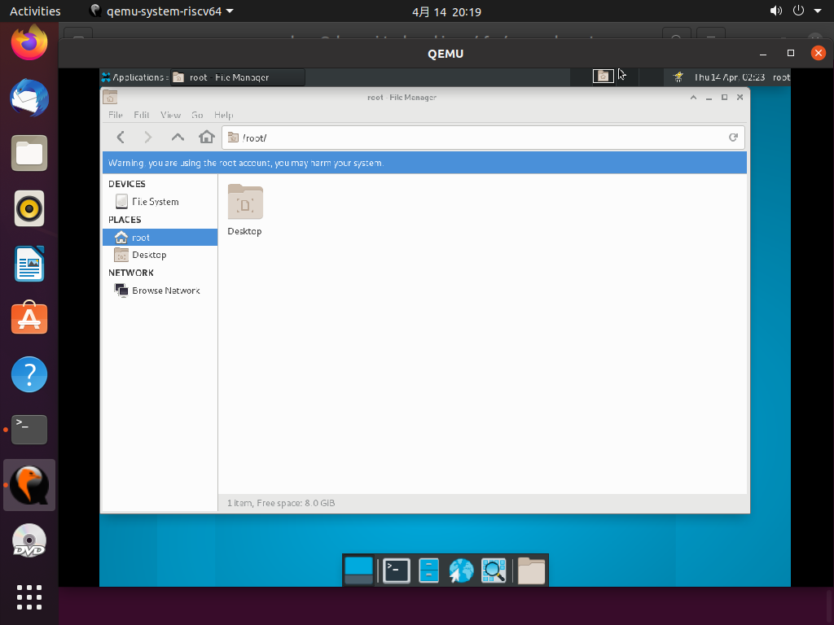

正常启动Panel

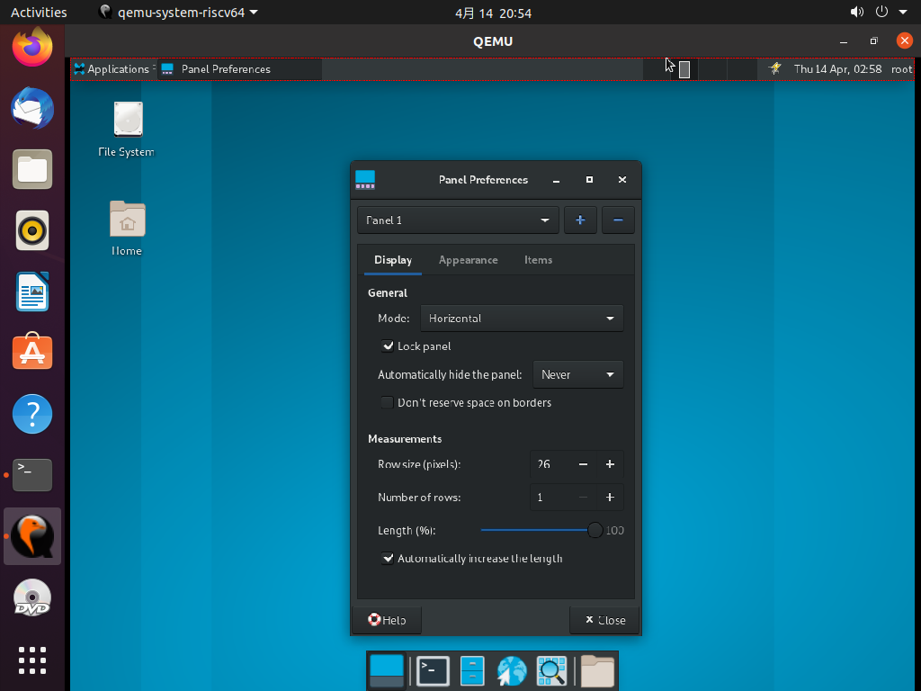

正常启动Keyboard

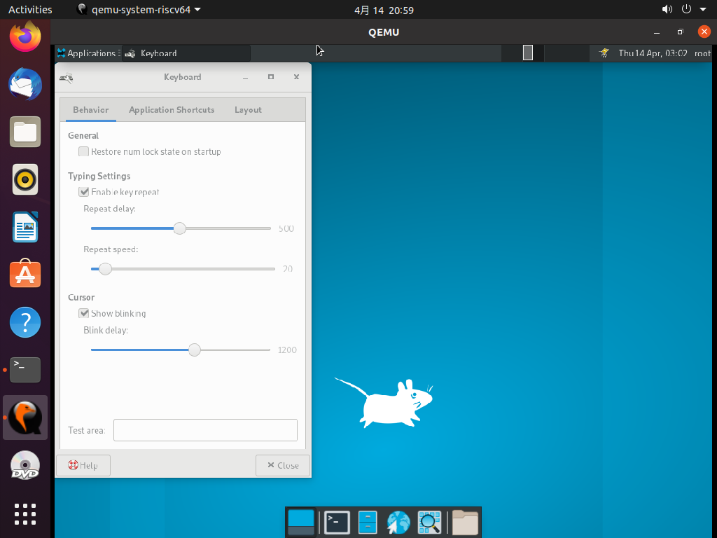

正常启动Workspaces

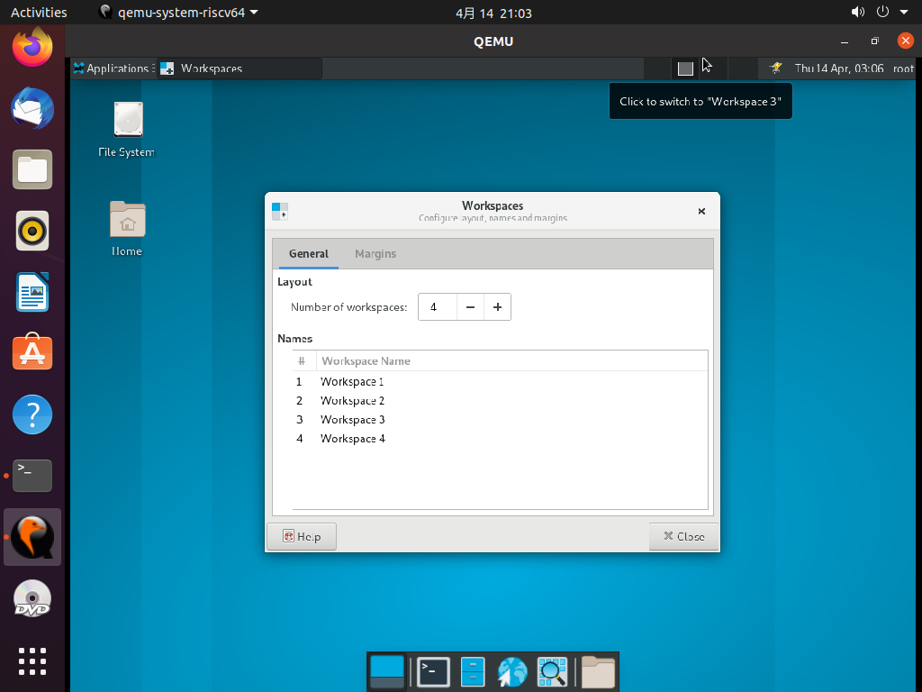

失败启动Mail Reader

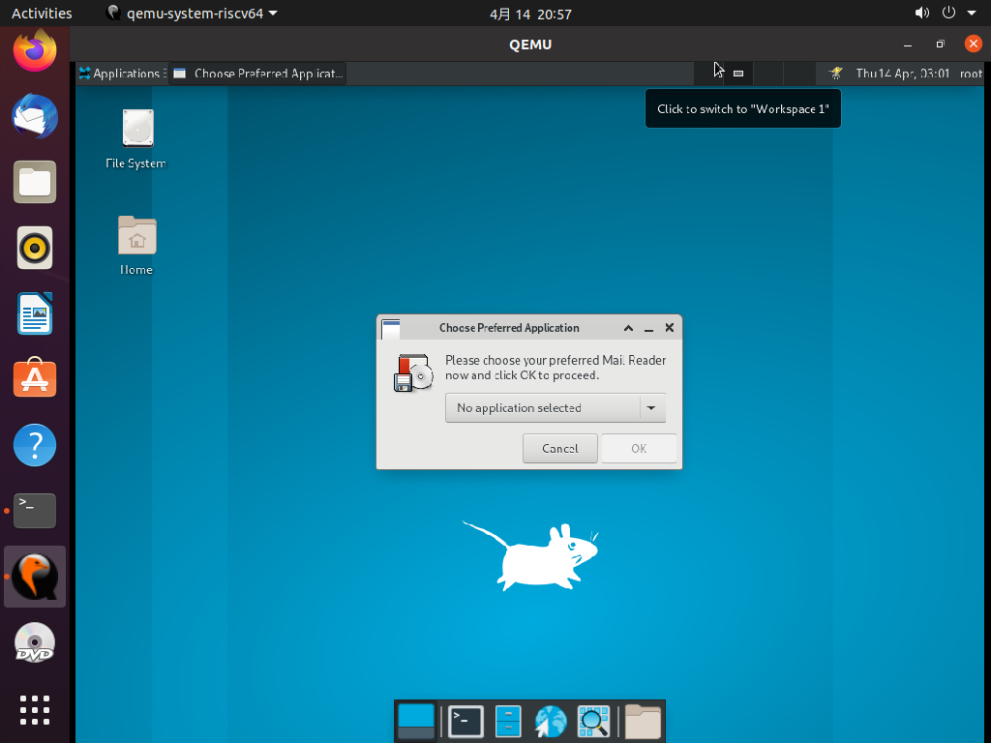

失败启动Terminal Emulator

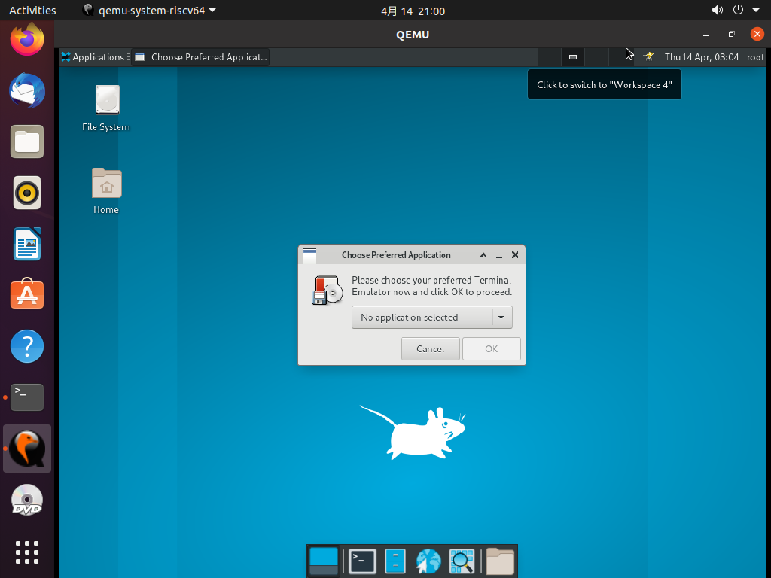

失败启动Web Browser



# 测试左下角preferences 里的功能：

点击preferences，General里将item icon size设置为normal，category icon size设置为normal成功。

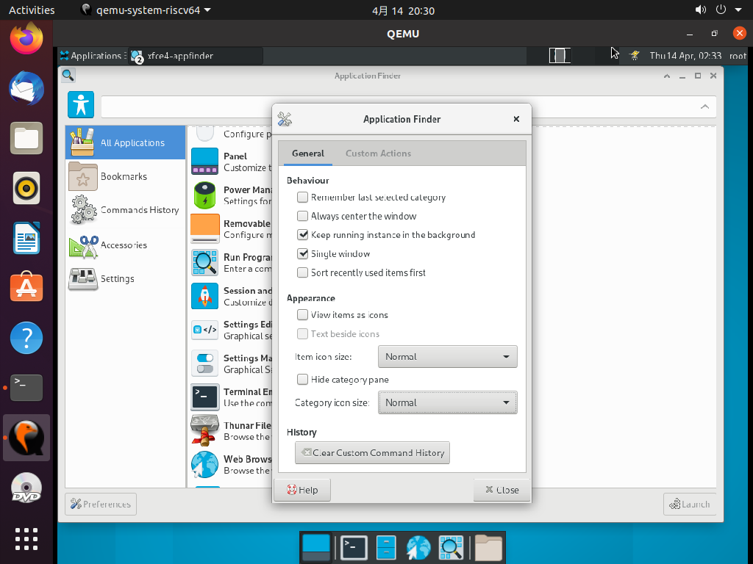

点击preferences，General里将Appearance中的ViewItems as icons勾选，设置成功。

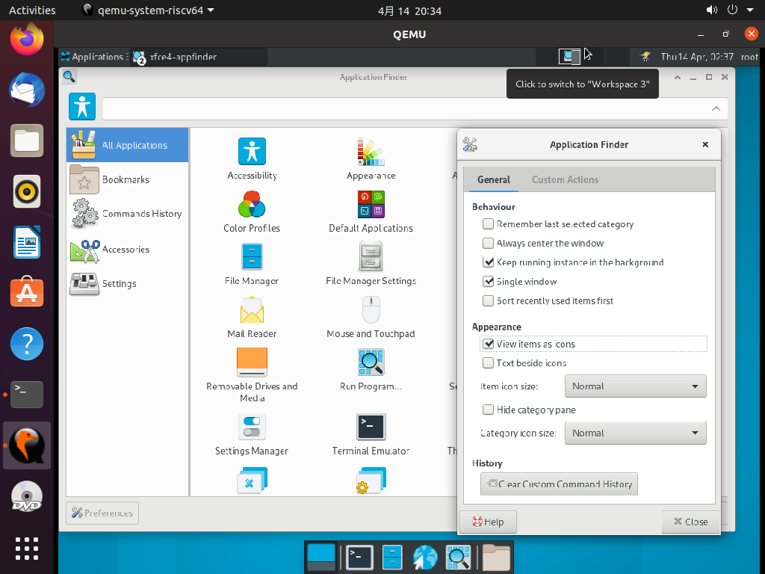

点击preferences，General里将Appearance中的Text beside icons勾选，设置成功。

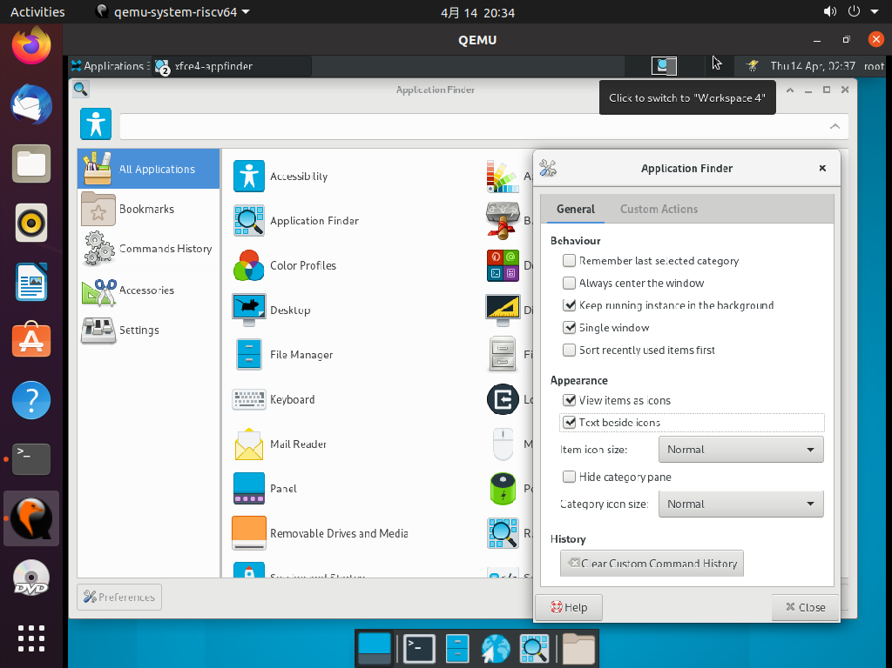

点击preferences，General里将Appearance中的Hide category pane勾选，设置成功。

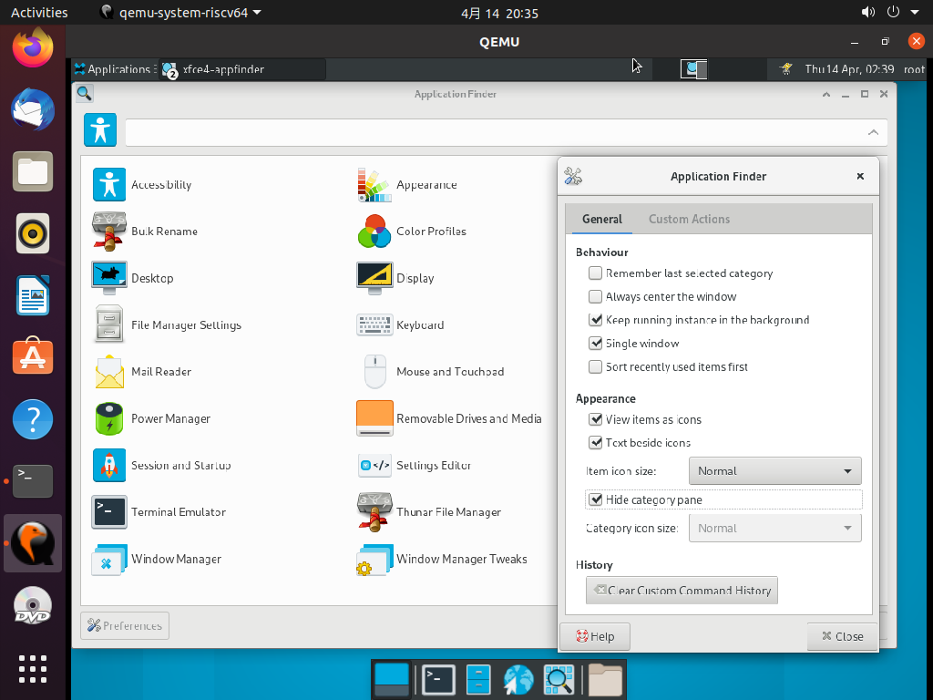

点击preferences，General里将Behaviour中的Always center the window勾选，设置成功。

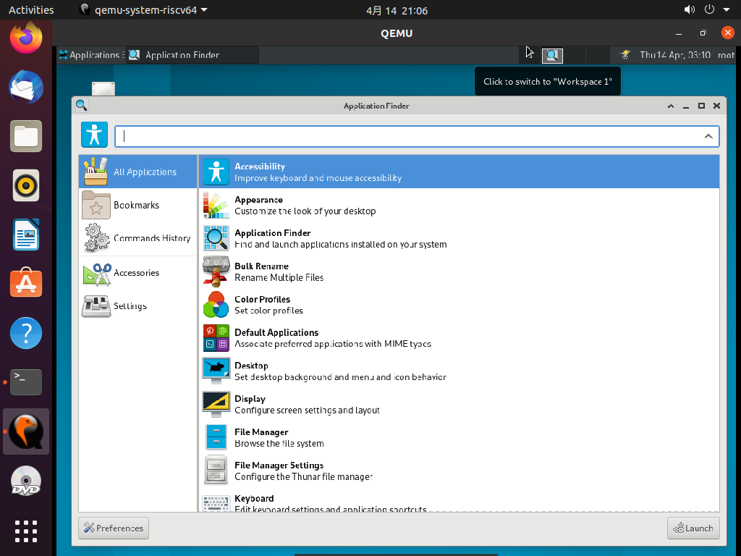

点击preferences，Custom Actions添加Pattern成功。

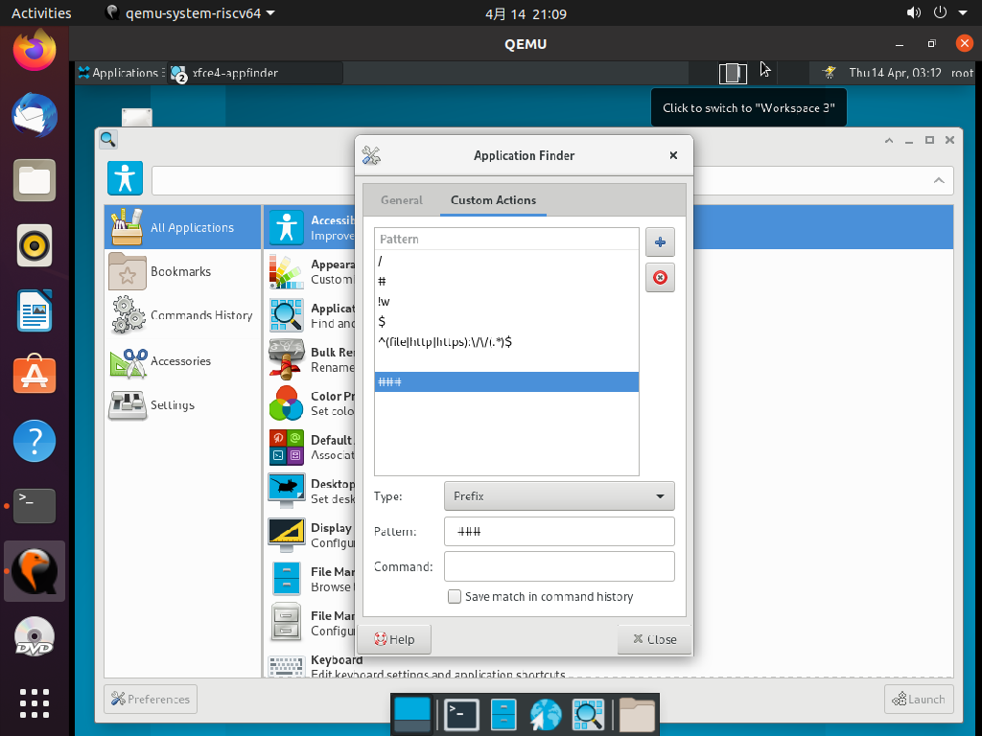

点击preferences，Custom Actions删除Pattern成功。

